ИНИЦИАЛЬНОЕ ЗАИКАНИЕ
(если заикание отмечается не более двух месяцев)
РЕЖИМ ПРИ ИНИЦИАЛЬНОМ ЗАИКАНИИ
При остро возникшем заикании первым делом надо устранить ситуацию, травмирующую психику. Часто общение с некоторыми людьми провоцирует усиление запинок. Постарайтесь организовать жизнь ребенка так, чтобы свести до минимума такое общение, даже если это члены одной семьи. Полезно будет составить список ситуаций, в которых речь ребенка ухудшается, а также перечень людей, которые влияют на его эмоциональное состояние.
Иногда благотворна полная смена обстановки: переезд на дачу, к бабушке, поездка на какое-то время в пансионат и т.п.
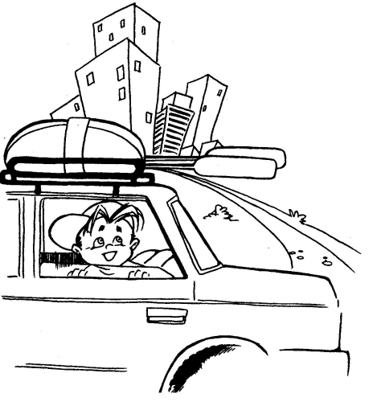
Если заикание возникло из-за ревности к младшим детям, постарайтесь относиться к старшему ребенку как к маленькому. Если он хочет, дайте ему давно забытые игрушки, соску. Чаще берите его на руки, баюкайте словно малыша. По возможности сделайте так, чтобы дети какое-то время пожили раздельно.
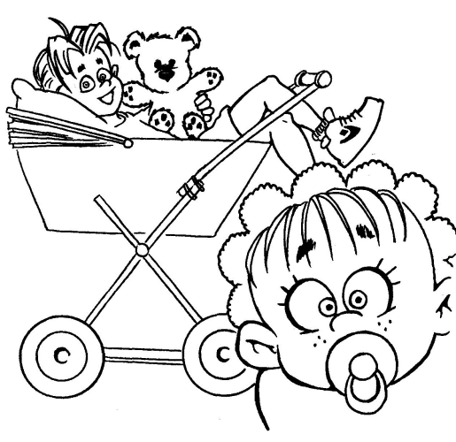
Избегайте ситуаций, которые чрезмерно возбуждают, смущают или расстраивают ребенка. Учтите, что даже радостное возбуждение противопоказано. Отмените посещение зрелищных мероприятий. Не ходите в гости и не принимайте гостей у себя. Избегайте контактов с другими детьми на прогулках. Гуляйте в парке, скверах, подальше от детских площадок. Оставьте несколько игрушек, две-три знакомые книжки, которые заведомо не действуют возбуждающе.
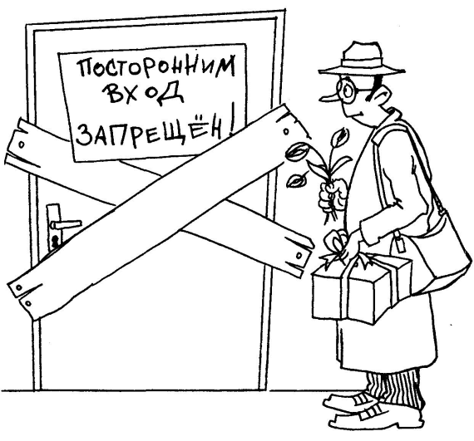
В новой книге лучше сначала рассмотреть с ребенком картинки, потом рассказать ее содержание. Речь взрослого при пересказе менее напряженная, чем при чтении вслух, и такого рода занятия носят более дружественный характер. Можно придумывать и свои собственные истории. Что-то вроде сериала с продолжением. Это хорошо делать перед сном.
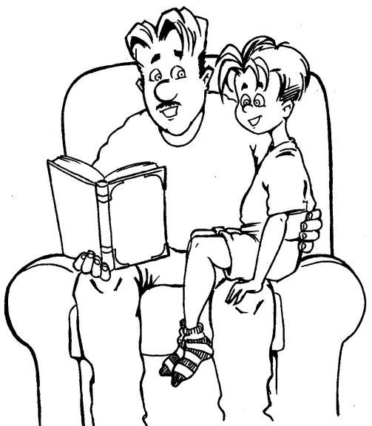
Требование говорить медленнее, создает у ребенка впечатление, что он делает что-то неправильно. Важно в целом организовать режим так, чтобы реже возникала необходимость говорить (конечно, это не значит, что нельзя отвечать на вопросы ребенка или разговаривать с ним).
Вообще перед сном неплохо максимально ритуализировать занятия, то есть изо дня в день после ужина в одном и том же порядке совершать одни и те же действия. Например, убирать игрушки на место, купаться, рассказывать сказку и т.п. Это успокаивает нервную систему, облегчает засыпание.
Некоторое время ребенку лучше совсем не смотреть телевизор. И уж, конечно, не может быть и речи о том, чтобы проводить у телевизора часы.
При инициальном заикании специальные занятия, улучшающие речевые способности, не проводятся. Но нужно помочь ребенку изменить манеру речи. Помните, дети подражают речи окружающих взрослых!
Требование говорить медленнее, создает у ребенка впечатление, что он делает что-то неправильно. Важно в целом организовать режим так, чтобы реже возникала необходимость говорить (конечно, это не значит, что нельзя отвечать на вопросы ребенка или разговаривать с ним).
Постарайтесь говорить медленно, короткими предложениями без излишней эмоциональности. Употребляйте простые слова.
Приучите ребенка к настольным играм (лото, мозаика), занятиям с конструктором. Это не только успокаивает, но и развивает тонкую моторику пальцев рук.
Рисовать лучше всего гуашью большими кистями на больших листах цветной бумаги. Так ребенок более полно отражает свое эмоциональное состояние.
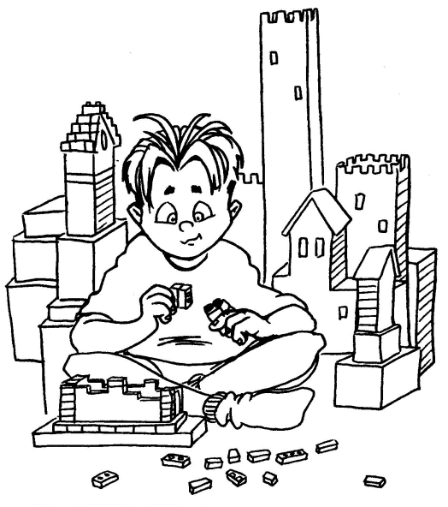

Полезно петь, двигаться под музыку.
Очень укрепляют нервную систему игры с водой, песком. Дети часами готовы пускать в ванной кораблики, печь из песка куличики.
Привлекайте детей к спокойным домашним делам. Зачастую девочки с удовольствием перебирают крупу, раскладывают пуговицы, занимаются рукоделием, а мальчики возятся с рабочими инструментами.
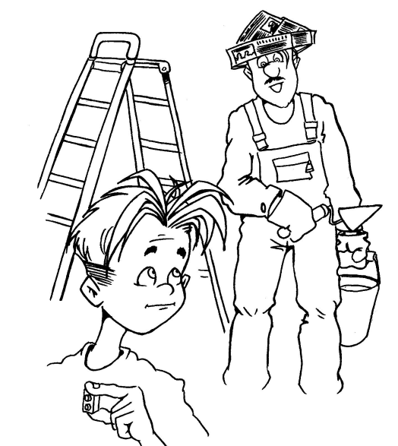
Не готовьте ребенка к предстоящим событиям. Ожидание (даже приятного) создает напряжение. Жизнь должна быть рутинной: все идет своим чередом, нет никаких оснований для волнений.
Нужно как можно раньше показать ребенка врачу, ведь однозначной схемы лечения не существует. Медицинские препараты подбираются строго индивидуально для каждого ребенка. Иногда для такого подбора требуется два-три месяца. Случается, что некоторые медикаменты вызывают у кого-то из детей парадоксальные реакции (вместо успокоения возбуждают) или аллергию. Обычно в течение двух-трех недель идет адаптация организма к принимаемым лекарствам, поэтому лечение проводится под контролем врача. Заикающийся ребенок должен наблюдаться у невролога не только при инициальном заикании и в период прохождения курса лечения, но и достаточно долго (иногда 2-3 года) после того, как речь нормализуется. Это способствует предупреждению обострений, которые могут возникнуть в кризисные периоды (7-9-11-13 лет).
Знайте, чем раньше подобрано необходимое лечение, тем благоприятней прогноз! Острое заболевание лечить всегда легче, чем хроническое.

В следующий раз мы обсудим общие рекомендации при инициальном заикании.

